中五班每日动态
每一个小日子
2024.11.5 周二 晴
记录人：陈鸿
※一日活动篇
◎今日来园人数：20人，2人请假。
◎早点：鲜牛奶、鹌鹑蛋。
◎午餐：玉米饭、红烧罗氏虾、手撕包菜、罗宋汤。
◎午点：红豆吐司。
◎水果：柚子、雪莲果。
序号 | 姓名 | 自主签到 | 集体活动 | 午饭情况 | 午睡情况 | 午点情况 | 大便情况
1 | 吴彧辰 | ☆ | ☆ | ☆ | ☆ | ☆
2 | 何清墨 | ☆ | ☆ | ☆ | ☆ | ☆
3 | 吴歆悦 | ☆ | ☆ | ☆ | ☆ | ☆
4 | 马朵艺 | ☆ | ☆ | ☆ | ☆ | ☆
5 | 冯梦瑶 | ☆ | ☆ | ☆ | ☆ | ☆
6 | 刘芷桐 | ☆ | ☆ | ☆ | ☆ | ☆
7 | 张妤 | ☆ | ☆ | ☆ | ☆ | ☆
8 | 周泽琦 | △ | ☆ | ☆ | ☆ | ☆
9 | 梁宇润 | 请假 | 请假 | 请假 | 请假 | 请假
10 | 于悠 | ☆ | ☆ | ☆ | ☆ | ☆
11 | 郭瑞晨 | ☆ | ☆ | ☆ | ☆ | ☆
12 | 黄宇哲 | ☆ | ☆ | ☆ | ☆ | ☆
13 | 冯文尧 | △ | ☆ | ☆ | ☆ | ☆
14 | 孙瀚哲 | ☆ | ☆ | △ | ☆ | ☆
15 | 张子熠 | ☆ | ☆ | △ | ☆ | ☆
16 | 刘宸汐 | ☆ | ☆ | ☆ | ☆ | ☆
17 | 吴曦陌 | △ | ☆ | ☆ | ☆ | ☆
18 | 叶宸泽 | ☆ | ☆ | ☆ | ☆ | ☆
19 | 方书彦 | 请假 | 请假 | 请假 | 请假 | 请假
20 | 邱梓安 | ☆ | ☆ | ☆ | ☆ | ☆
21 | 霍学辰 | ☆ | ☆ | ☆ | ☆ | ☆
22 | 陆明轩 | ☆ | ☆ | ☆ | ☆ | ☆
自主签到：能找到自己的学号，根据图卡自主搭建签到☆
集体活动：能够中集体活动中认真倾听，积极举手发言。☆
午饭情况：能够独立把饭菜吃完☆
午睡情况：能够在13:15前入睡☆
午点情况：能够独立把午点吃完☆

※户外活动篇
今天我们玩的是拍皮球，可以拍一拍、还可以你抛给我我传给你哦。
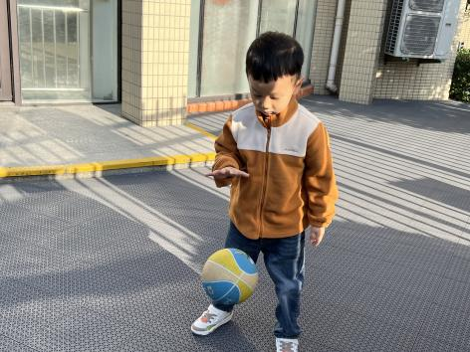 | 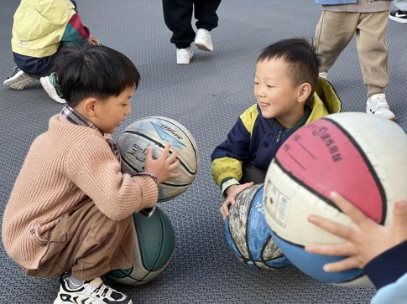
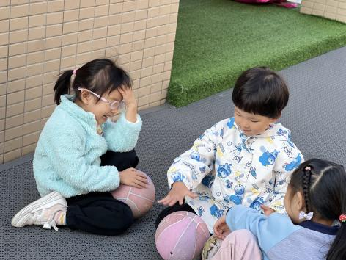 | 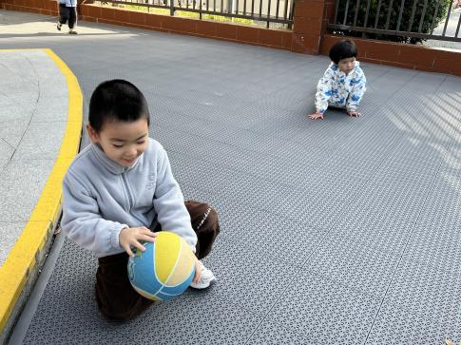

※区域游戏篇

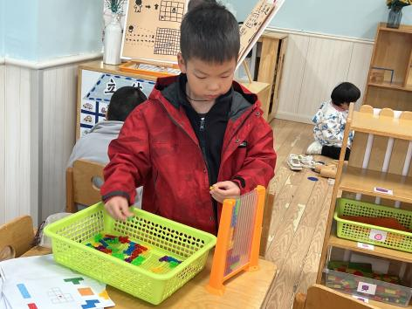 | 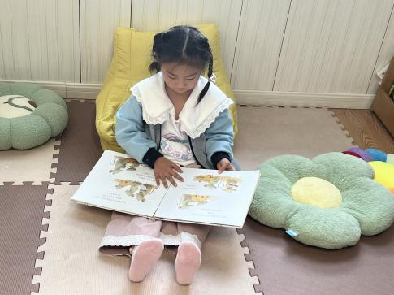
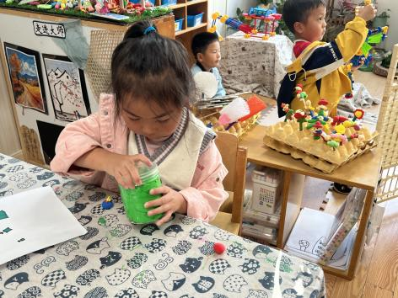 | 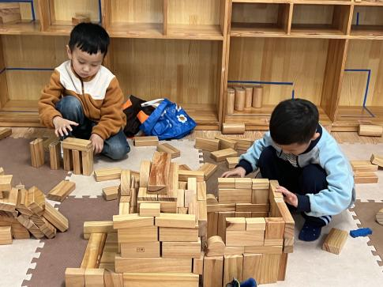

※集体活动篇
今天我们开展的是综合活动《我设计的路线图》，路线图是一种能使读者快速达成目标的说明性图片或文档，用来指引人们到达某个地点，或说明从甲地到达乙地的方式。从一般意义上来说，路线图更多的被指代于地理上的图片说明，例如寻宝图、部分位置图、交通示意图等等。与普通地图不同，路线图必定会具有一个或多个特定的目的地，有些图还有特定的起始点以及经过点。本次活动我们引导幼儿在幼儿园至森林公园的地图上标注起点、终点并绘制路线，了解研学最佳路线。
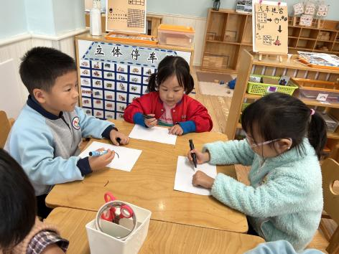 | 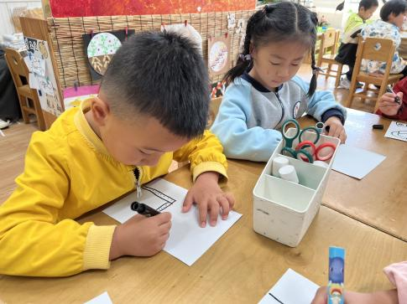
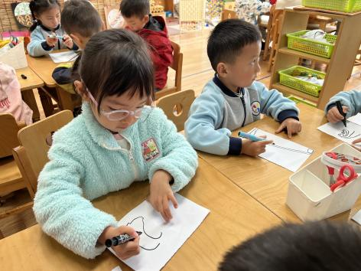 | 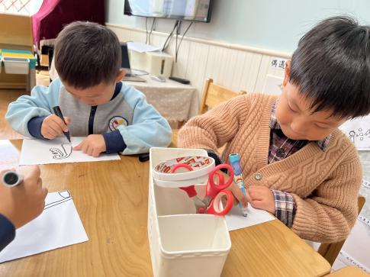

※温馨提示篇
★请家长们每天关注幼儿体征，如有身体不适请及时告知。
★现在已进入秋冬交替期，病毒又开始蠢蠢欲动了，诺如病毒就是其中之一。诺如病毒喜冷怕热，发病高峰在每年的10月至次年3月。它具有发病急、传播速度快、涉及范围广等特点。
请大家仔细阅读央视新闻最新的发布《48名幼儿集体感染！当心，这个病毒传染性强》：https://mp.weixin.qq.com/s/w8e5s_0xZZYAGynjnVyiFA。

